# SpringCloudAlibaba-Gateway

## 统一网关Gateway：

### 什么是网关？为什么需要网关？

先来看一下现在的微服务结构：我们有很多个不同的服务，每个服务都需要去访问数据库完成自己的业务，并且微服务都可以到Nacos里完成服务的注册、配置的管理，这个时候，当我们的微服务内部有相互掉欧阳那个关系时，就可以用Feign组件来完成，而当有外部用户访问服务的时候，显示是让外部请求直接发请求到微服务！

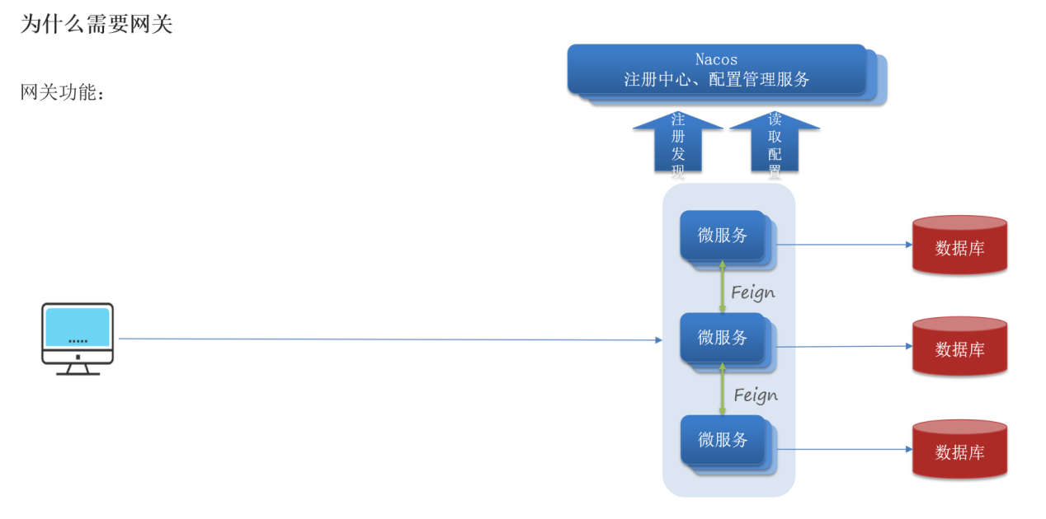

同学们，上面这样是有问题的，现在的微服务直接暴露摆在那里，允许任何用户发请求来访问，是不是有点不太安全啊！要知道不是所有的业务/服务都是对外公开的！有很多的业务属于公司内部的工作人员、管理人员才可以访问的，结果现在微服务都暴露放在那里，赤裸裸地放在那里，允许任何人来参观、任何人来访问，是不对的！你好意思吗？

所以我们应该对访问用户的身份进行验证！如果是工作人员、或者是内部人员，才允许你进去看一看敏感业务，否则拦住不许进去。做这种事的就是统一网关组件Gateway！**一切请求必须先到网关再到微服务！**

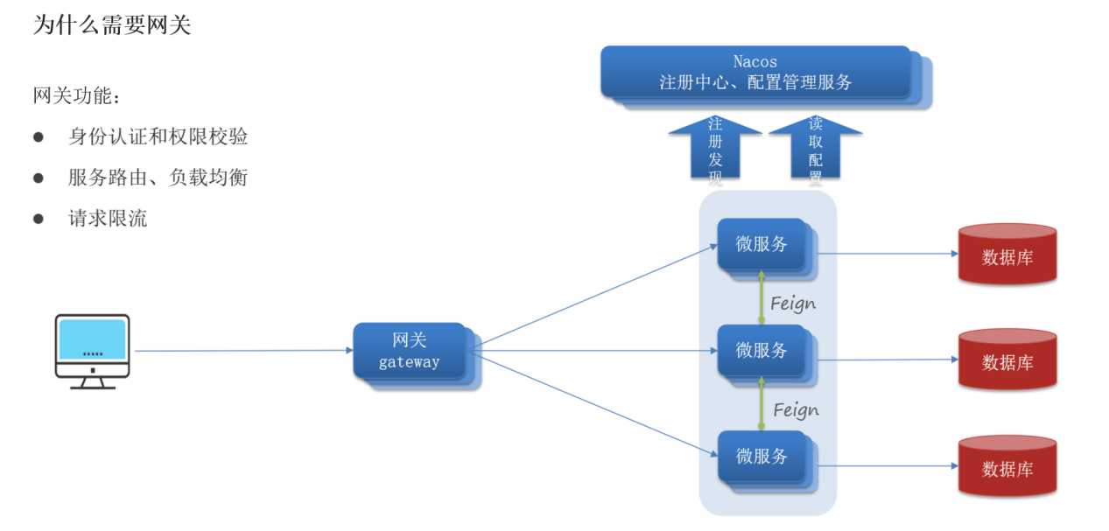

### 网关的作用：

#### 1：身份认证和权限校验

请求来了先得经过网关判断一下，你是谁，一但身份认证通过，网关就会放行、转发、路由请求到对应的微服务去；

#### 2：服务路由、负载均衡

比如请求是做用户查询功能，网是不能处理用户请求的业务，肯定要把请求转发到对应的处理用户查询的服务：user-service，因此网关必须做一件事：得根据你的请求，判断将来给你扔到user-service还是扔到order-service，这个动作弄错了就出问题了，这个动作就是服务的路由；并且同样是user-service可能有多个实例，那请求往后走的过程中还需要做一个负载均衡，错多个实例中挑一个

#### 3：请求限流

什么是限流，比方说微服务能够允许的用户请求量就是500，结果现在来了2000，网关如果都放行，服务就崩了，网关必须要起到限流，超过500，请求就不被放行，要么拒绝、要么等待。其实就是对微服务的一种保护！

以上说明网关的作用很重要，其实就是对微服务的保护

#### 小总结：网关的作用

1：对用户请求做身份认证、权限校验；

2：将用户请求路由到微服务，并实现负载均衡；

3：对用户请求做限流

### Gateway快速入门

SpringCloud中网关的实有两种：

1：gateway

2：zuul

Zuul是基于Servlet的实现，属于阻塞式编程，而gateway则是基于Sprign5中提供的WebFlux，属于响应式编程的实现，具备更好的性能!

#### 搭建网关服务

##### 1：创建新的module，引入SpringCloudGateway的依赖和Nacos的服务发现依赖

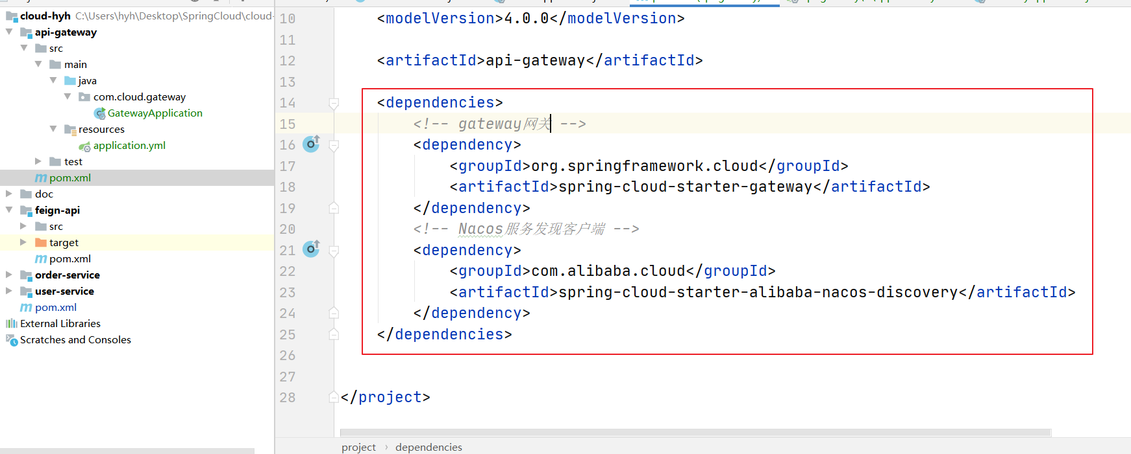

##### 2：编写路由配置和Nacos地址

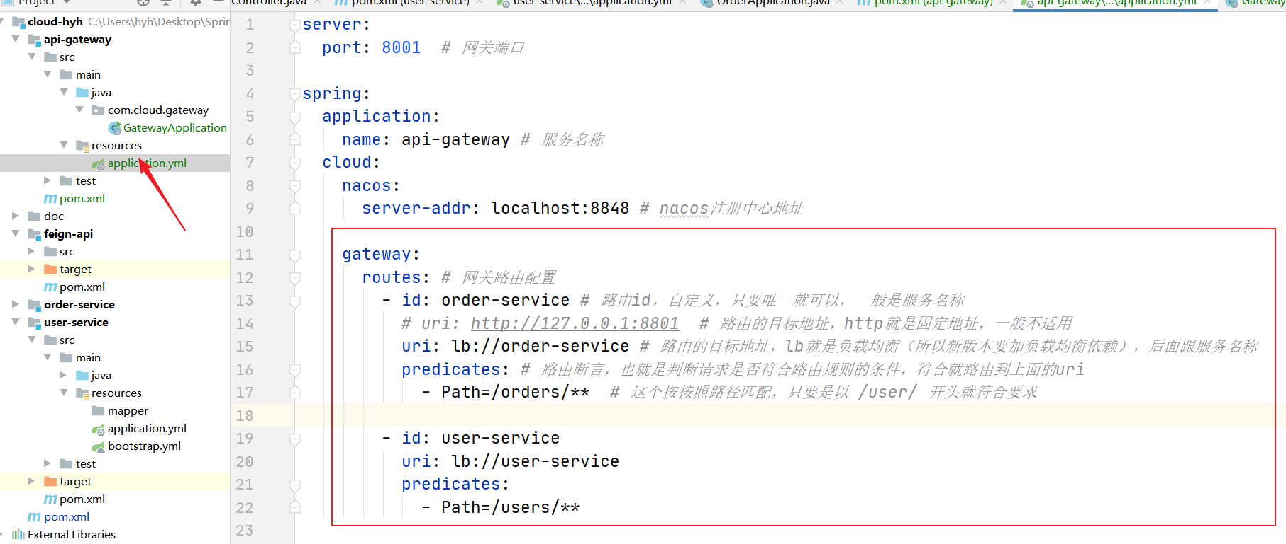

##### 3：启动服务，查看效果

访问网关，成功查到order信息、user信息，我们的网关是没有做任何业务逻辑的，但是却能查到order信息、user信息，其实这就是把请求从网关路由到了对应的order-service、user-service：

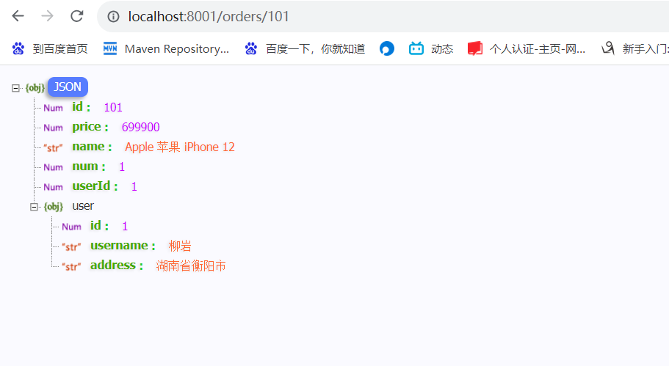

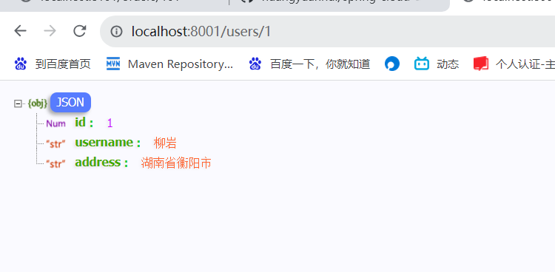

#### 加入了gateway网关，请求的时候发生了什么？

请看流程图：

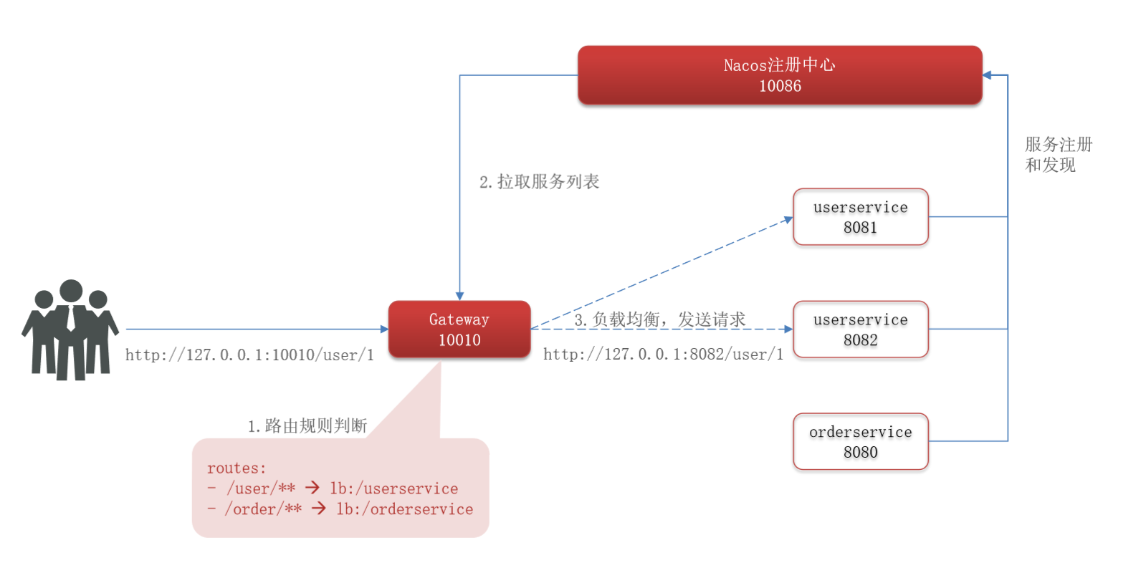

我们有两个user-service实例、一个order-service实例、一个Nacos注册中心、一个gateway网关服务，我们的微服务都会注册到Nacos注册中心，当用户发送了用户请求：http://localhost:8001/users/1，因为访问的8001端口，所以网关服务api-gateway的端口就是8001，所以请求一定先到达网关服务，而网关又无法处理这个查询用户请求的业务，所以只能基于路由规则去判断，我们定义了两个路由规则：一个是把users请求开头的路径代理到user-service；一个是把orders请求开头的路径代理到order-service，那么此时的请求符合第一条路由规则，所以gateway就应该把请求代理到user-service，那么gateway就会拿着user-service服务名称去注册中心拉取对应的服务列表，然后负载均衡挑选出一个user-service实例，比如8201实例，那么请求就会放行、路由、发送到8201的user-sevice实例，整个流程就完成了。

#### Gateway入门总结

Gateway网关路由配置:

1：路由id，自定义，唯一即可，一般是服务名称

2：路由的目标地址uri，http代表固定地址，lb就是负载均衡（就是网关做请求转发路由的时候要做负载均衡），后面跟上服务名称，因此gateway会拿服务名去注册中心拉取服务列表，而后做负载均衡，实现请求路由

3：路由断言predicates（路由规则，就是判断），也就是判断请求是否符合路由规则的条件

4：路由过滤器filters：对请求或响应做处理

### 微服务概述（分布式+集群）：

1：用户在浏览器或者手机发起请求，请求先到nginx代理服务器，ngixn做负载均衡后选出一个gateway网关服务实例；

2：gateway网关对进来的请求做路由转发，先根据服务名从注册中心拉取服务列表，然后负载均衡挑选出要转发的服务，从而完成请求路由转发；

3：服务之间的调用，服务消费者根据服务命从注册中心拉取服务列表，根据配置或者默认的负载均衡策略选出服务提供者实例，使用Feign完成服务调用。

**你看！你看！！你看！！！以上就有三次负载均衡了！！！！**

### 路由断言工厂Route Predicate Factory

上面的学习中，我们已经学会了如何利用网关做请求路由，路由断言其实就是路由规则！



我们知道，在网关路由中可以配置的内容主要包括：

1：路由id：路由唯一标识；

2：uri：路由目的地，支持lb和http两种；

3：predicates：路由断言，判断请求是否符合要求，符合则转发到路由目的地；

4：filters：路由过滤器，处理请求或响应

#### 什么是断言工厂Predicate Factory？

这节课重点学习断言predicates以及断言工厂Predicate Factory。

**我们在配置文件中写的断言规则predicates只是字符串，这些字符串会被断言工厂Predicate Factory读取并处理，转变为路由判断的条件。**

所以断言工厂Predicate Factory的作用就是：读取我们用户定义的断言规则predicates，然后解析出来，并且对请求做出判断，比方说我们写的：

Path=/users/**是按照路径匹配，我们只是写了这样的字符串，这个规则是由下面这个断言工厂类来处理：

**org.springframework.cloud.gateway.handler.predicate.PathRoutePredicateFactory**

常见的断言工厂：

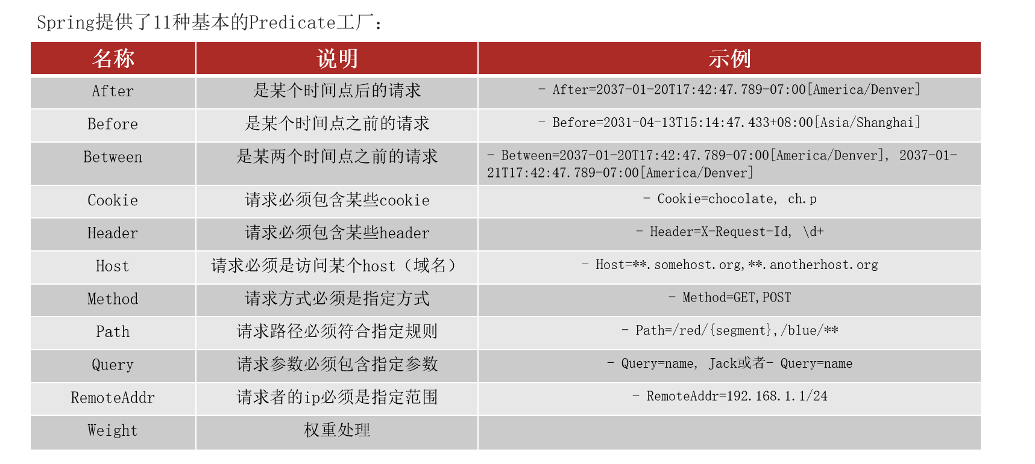

#### 断言工厂示例

##### 1：After断言工厂和Before断言工厂

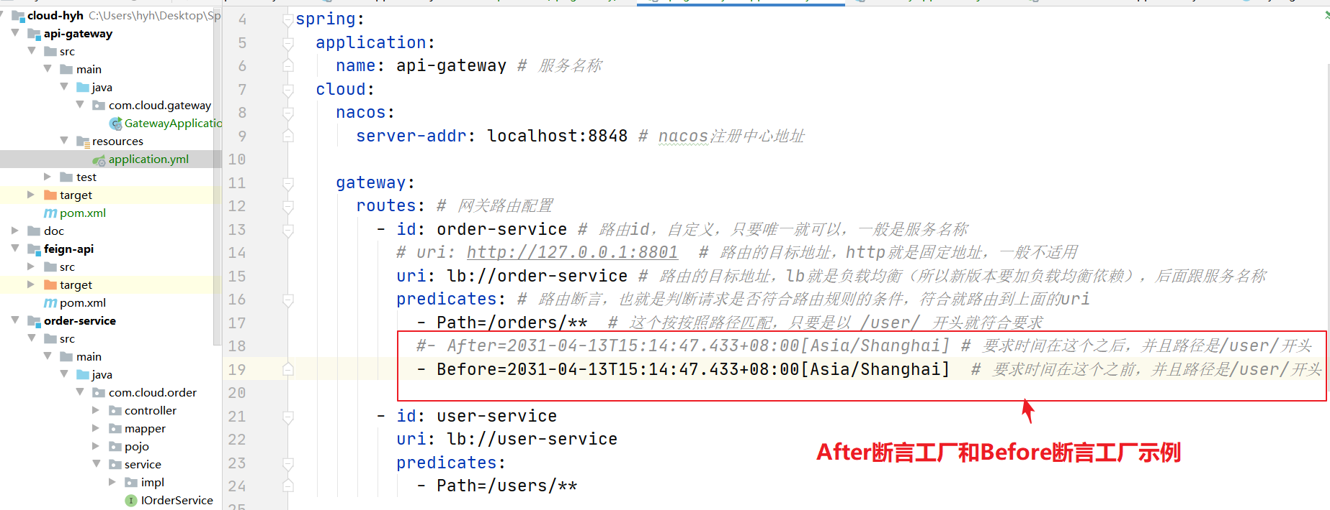

##### 2：重启服务，只要Before的时间改成不符合，就404了

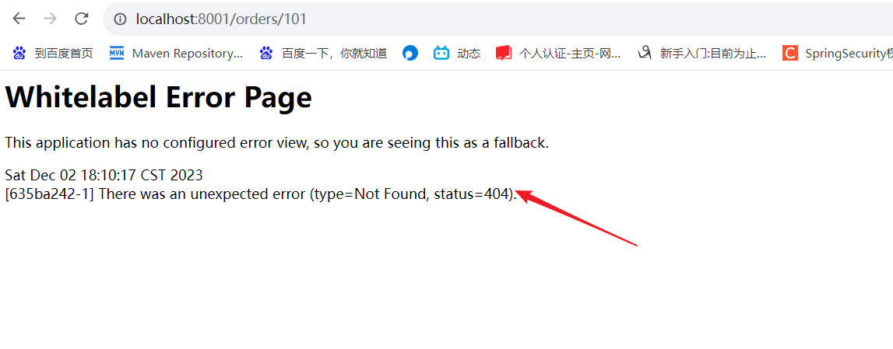

#### 断言工厂小总结：

PredicateFactory的作用是什么？

读取用户配置的断言规则，而后解析成对应的判断条件，将来用户请求进来了做判断。

Path =/users/**是什么含义？

对请求路径做判断，只要路劲是以users做开头，就认为是符合条件。

### 路由过滤器GatewayFilter

#### 前言介绍

GatewayFilter是网关提供的一种过滤器，可以对**进入网关的请求和微服务返回的响应做处理，**注意了，路由过滤器GatewayFilter不仅仅会对请求，还会对微服务返回的响应做处理，即对请求前做前置处理，对响应后做后置处理，请求经过断言工厂判断之后，还要通过过滤器链，请看流程图：

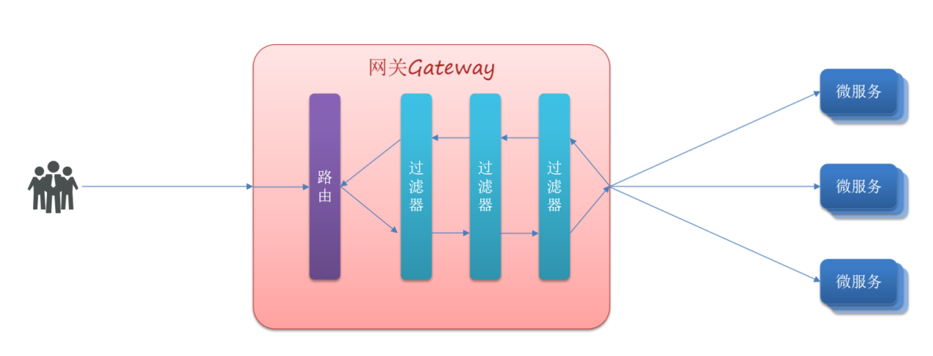

我们已经有很多的微服务，用户想要访问微服务，不能直接访问，必须经过网关，问题来了，当用户向网关发起请求时到底经历了什么呢？

我们已经知道的是，请求进入网关一定要做路由，我们会有一个断言工厂PredicateFactory，可以对基于我们配置的断言规则完成请求路由，判断一下用户请求到底要到那个微服务，但是路由之后是不是立即就可以向微服务发出请求了呢？

**不是这样的！因为在网管里面，我们还可以给我们的路由请求配置各种各样的过滤器，这些过滤器形成一个过滤器链，你的路由请求一定要经过这些过滤器链，然后才能到达微服务！那么在这个过程中，我们的过滤器就可以干对进入网关的请求做各种处理：比如对请求头做什么处理、请问求参数做什么处理。。。。。。**

**当请求放行、路由到微服务之后，微服务处理完要返回用户一个结果，响应结果也是先到达网关，响应同样会经过过滤器链来逐层处理响应结果，最终才会返回给用户，那么在这个过程中，过滤器可以对响应做什么事呢？比如：对响应头加点什么、响应体加点什么。。。。**

**这就是网关过滤器的作用：对请求或响应做各种各样的处理**

**那具体可以做什么样的处理呢？那就要看Spring提供了什么过滤器工厂了GatewayFilterFactory**

Spring提供了三十多种不同的路由过滤器工厂：

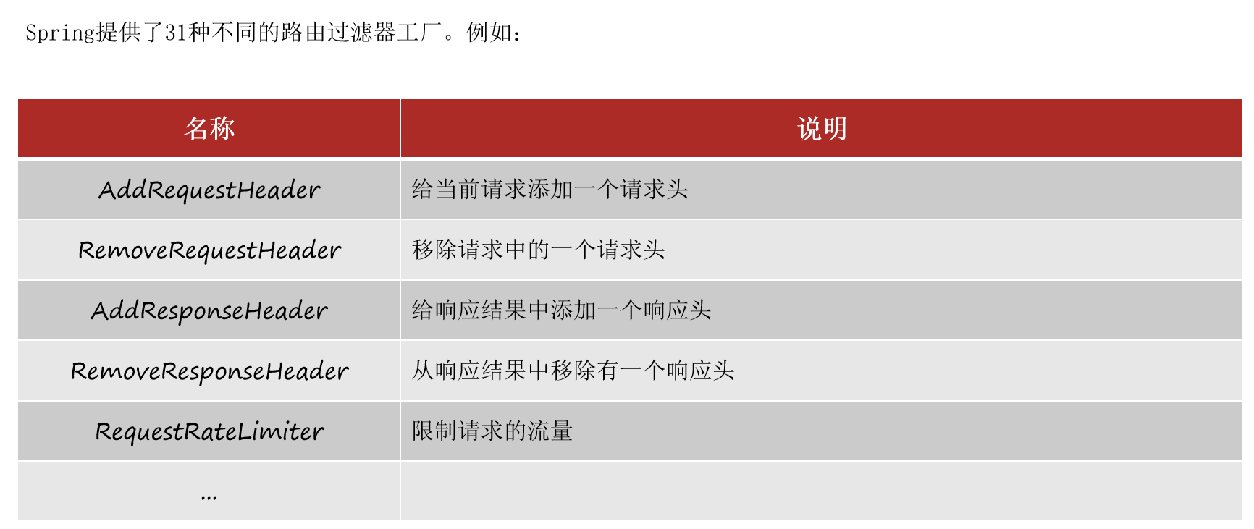

#### 网关的三种过滤器

##### 路由过滤器：filters

演示案例一：给所有进入user-service的请求添加一个请求头：

Truth=spring cloud is freaking awesome

实现方式：

1：在gateway种修改application.yml文件。给user-service的路由添加过滤器：

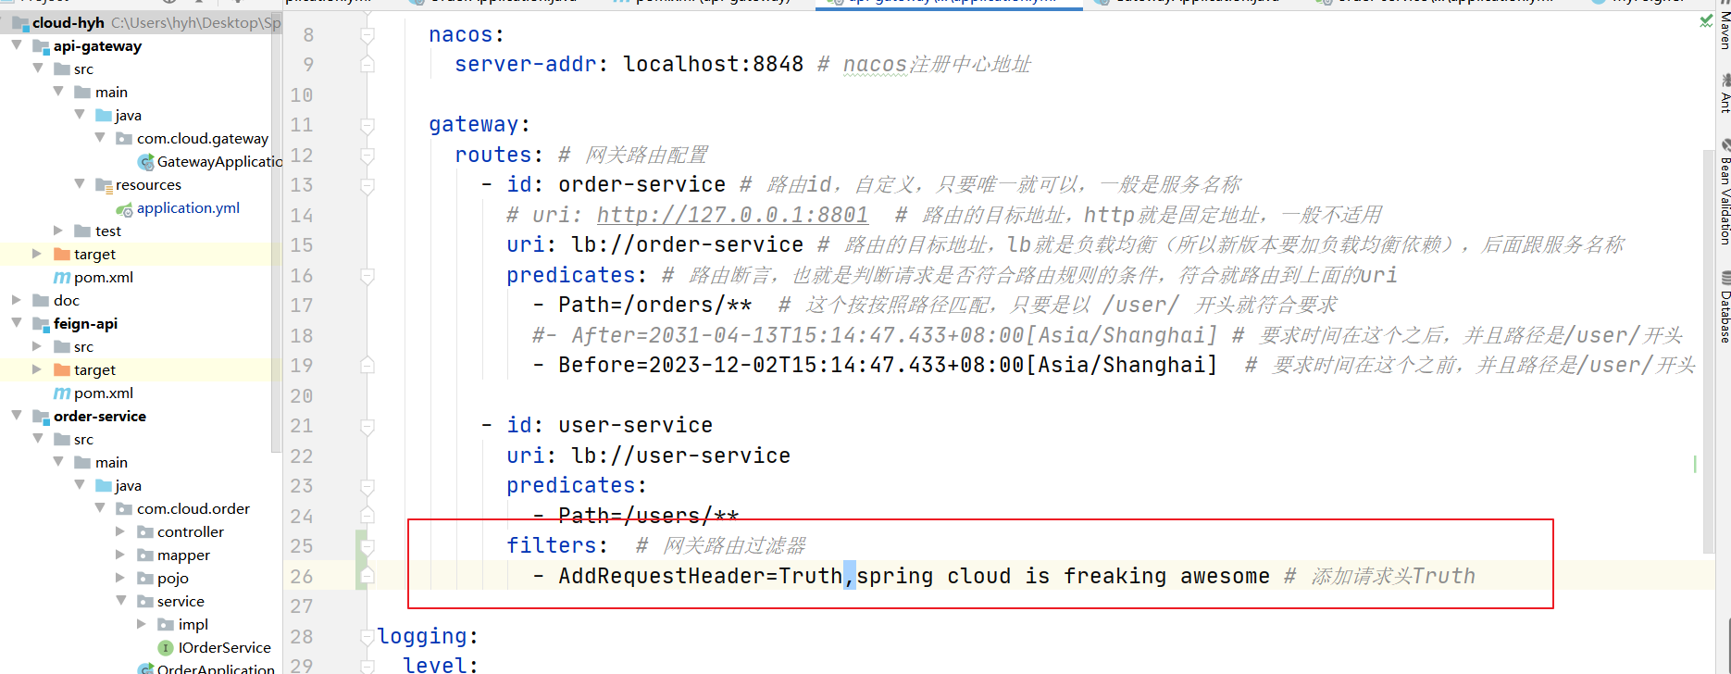

2：在user-service验证：

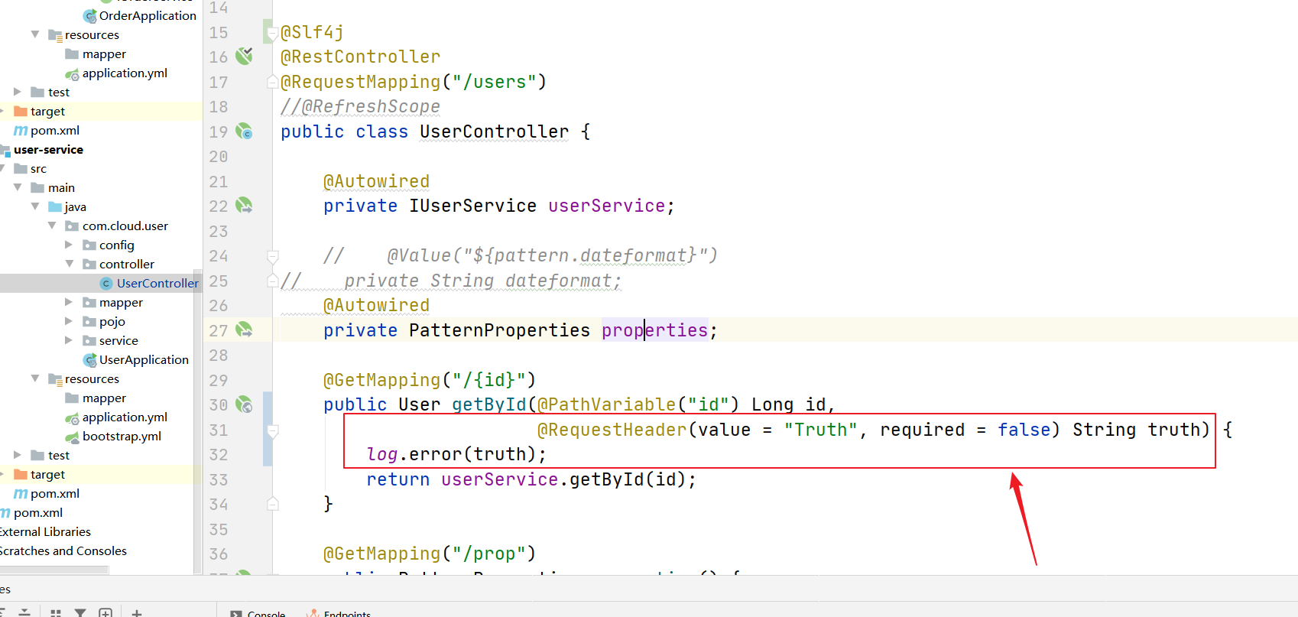

3：重启api-gateway和user-service：

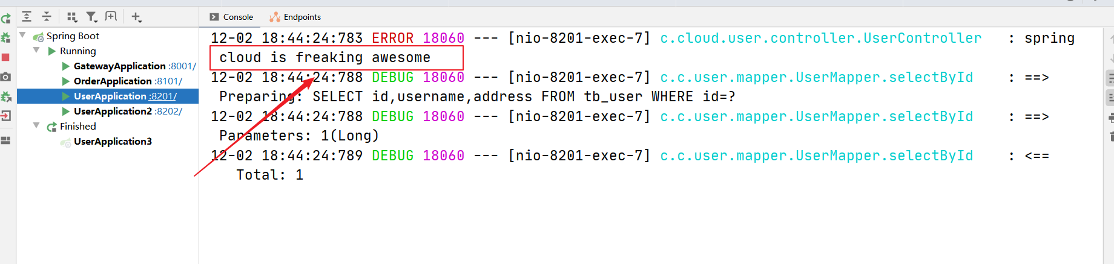

##### 默认过滤器：default-filters

默认过滤器：如果要对所有的路由都生效，则可以将过滤器工厂写到default下，即过滤器只配置某个路由下，只对针对这个路由生效，配在default就针对所有请求都生效。

演示案例二：给所有进入微服务的请求添加一个请求头：

Truth=spring cloud is freaking awesome

实现方式：

1：在gateway种修改application.yml文件，配置和routes同级的默认过滤器default-filters：

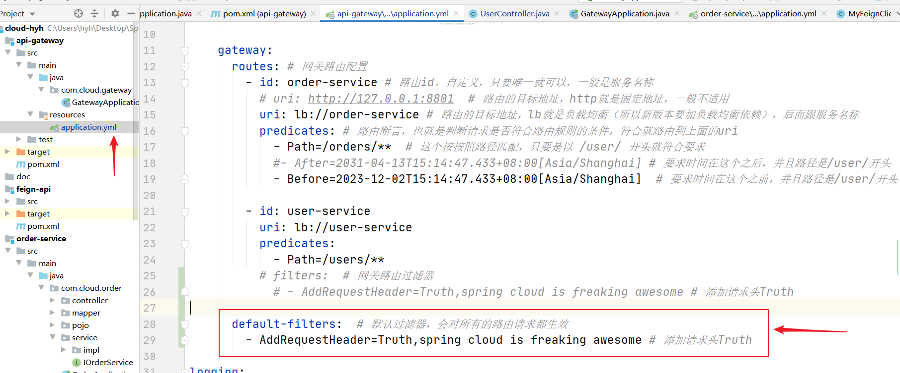

2：在order-service验证:

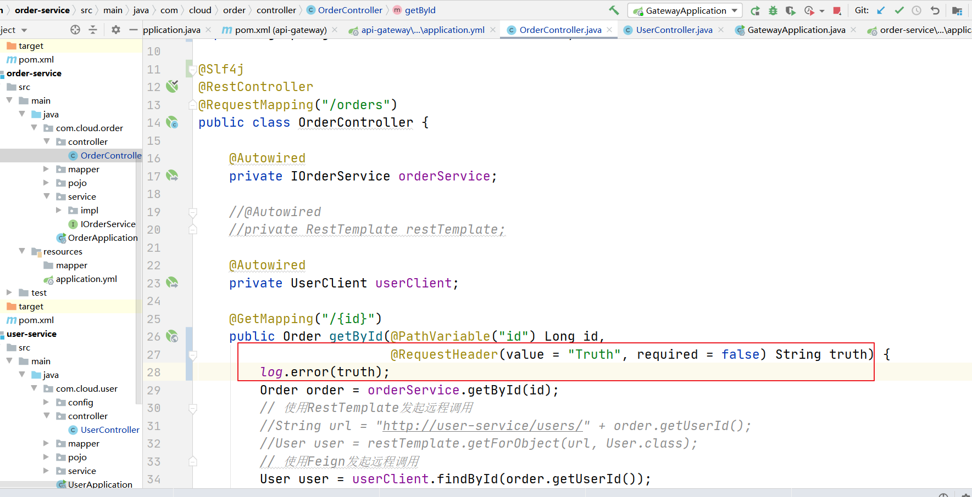

3：重启api-gateway和order-service：

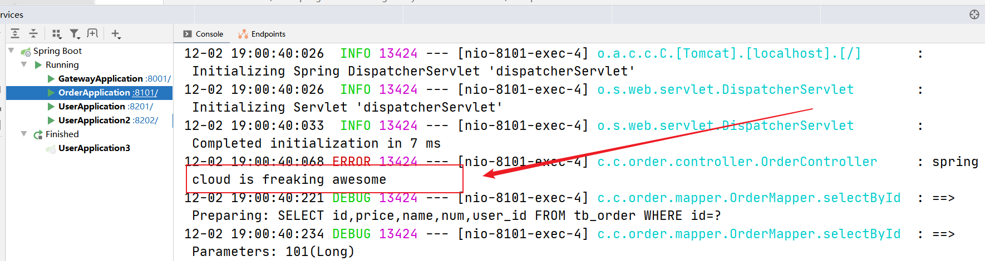

小总结：

过滤器的作用是什么：

1；对路由的而请求或响应做加工处理，比如添加请求头；

2：配置在路由下的过滤器只对当前路由器的请求生效

DefaultFilters的作用是什么：

1：针对所有的路由都生效的过滤器

##### 全局过滤器GlobalFilter

全局过滤器的作用也是处理一切进入网关的请求和微服务响应，欸，这么说全局过滤器GatewayFilter的默认过滤器DefaultFilters的作用不是一样吗？

但之前学的两种GatewayFilter过滤器都是通过在配置文件的配置定义，配置的仅仅是参数，处理逻辑是固定的；而GlobalFilter的逻辑需要我们自己写代码实现，比如用户是否具有访问权限这样复杂的逻辑，于是可以实现更复杂、更自定义的逻辑！

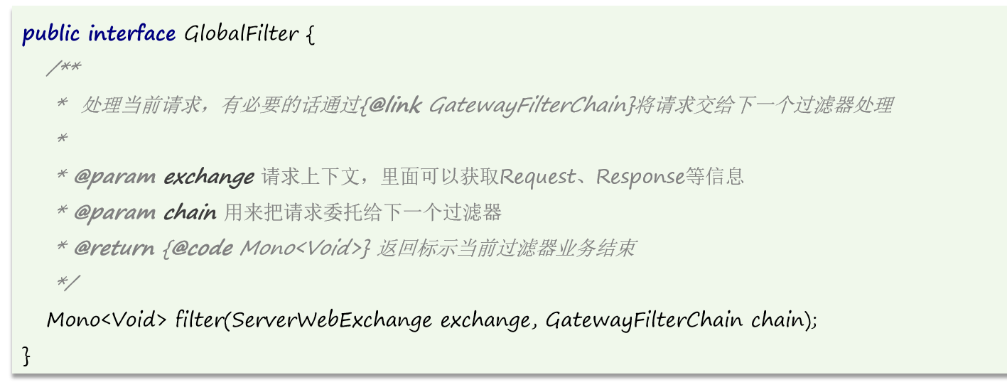

步骤：

1：实现GlobalFilter接口，这个接口只有一个方法：filter，故名意思就是过滤，这个fliter方法里有两个参数：

一个是exchange请求上下文，这个上下文就是从你请求到达网关开始一直到结束为止，整个流程当中都可以共享exchange对象，里面可以获取Request、Response等信息，即请求相关的信息，响应相关的信息，甚至可以往exchange里存个东西；

一个是chain，就是过滤器链，这个链条上处理你这个过滤器还有其他过滤器，作用就是放行，意思就是你调用这个过滤器链，让请求往后走，等于你这个过滤器里的逻辑就处理完了，交给别人处理了。

因此这两个参数的作用是：第一个参数的作用是让我们来编写整个过滤器的业务逻辑的，你需要的信息在参数里都有；第二个参数是让我们放行请求来用的，把请求交给下一个过滤器去处理，处理完之后有个返回值Mono，是WebFlux里的api。

案例：定义全局过滤器，拦截并判断用户身份

需求：定义全局过滤器，拦截请求，判断请求的参数是否满足下面的条件：

1：参数中是否有authorization；

2：authorization参数值是否为admin

如果满足则放行，否则拦截

**package com.cloud.gateway.filter;**

**import org.springframework.cloud.gateway.filter.GatewayFilterChain;**

**import org.springframework.cloud.gateway.filter.GlobalFilter;**

**import org.springframework.core.Ordered;**

**import org.springframework.http.HttpStatus;**

**import org.springframework.http.server.reactive.ServerHttpRequest;**

**import org.springframework.stereotype.Component;**

**import org.springframework.util.MultiValueMap;**

**import org.springframework.web.server.ServerWebExchange;**

**import reactor.core.publisher.Mono;**

**@Component // 过滤器生效，让AuthorizeFilter作为一个bean注入到Spring容器中**

**// @Order(-1) // 顺序注解，可能有很多过滤器，这里定义过滤器执行顺序，值越小优先级越高**

**public class AuthorizeFilter implements GlobalFilter, Ordered {**

**@Override**

**public Mono<Void> filter(ServerWebExchange exchange, GatewayFilterChain chain) {**

**// 1：获取请求参数**

**ServerHttpRequest request = exchange.getRequest();**

**MultiValueMap<String, String> queryParams = request.getQueryParams();**

**// 2：获取参数中的authorization参数**

**String auth = queryParams.getFirst("authorization");**

**// 3：判断参数值是否等于admin**

**if ("admin".equals(auth)) {**

**// 4：是则放行**

**return chain.filter(exchange);**

**}**

**// 5：否则拦截**

**// 5.1：注意设置状态码用户体验友好一点**

**exchange.getResponse().setStatusCode(HttpStatus.UNAUTHORIZED);**

**// 5.2：拦截请求**

**return exchange.getResponse().setComplete();**

**}**

**/\*\***

**\* 定义顺序注解，可能有很多过滤器，这里定义过滤器执行顺序，值越小优先级越高**

**\***

**\* @return**

**\*/**

**@Override**

**public int getOrder() {**

**return -1;**

**}**

**}**

重新启动api-gateway，查看效果，可以看到不带authorization参数是会被拦截的，或者参数值不是admin也会被拦截的：

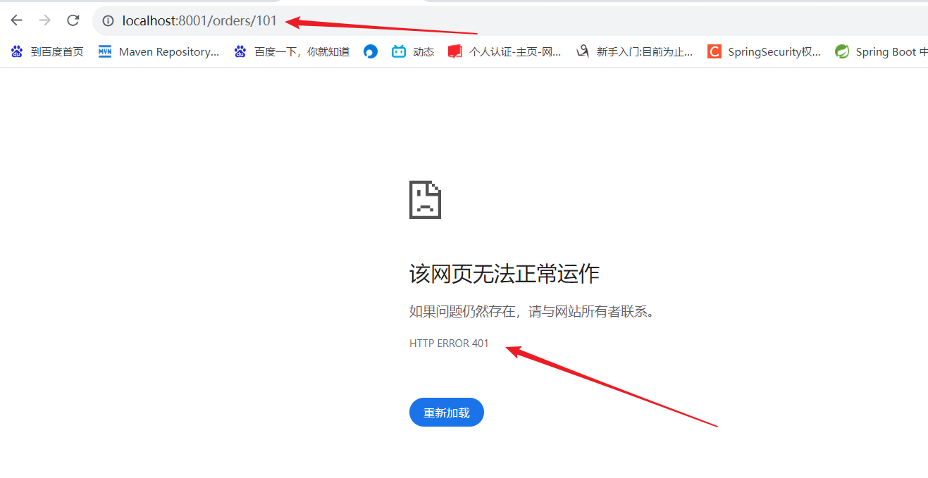

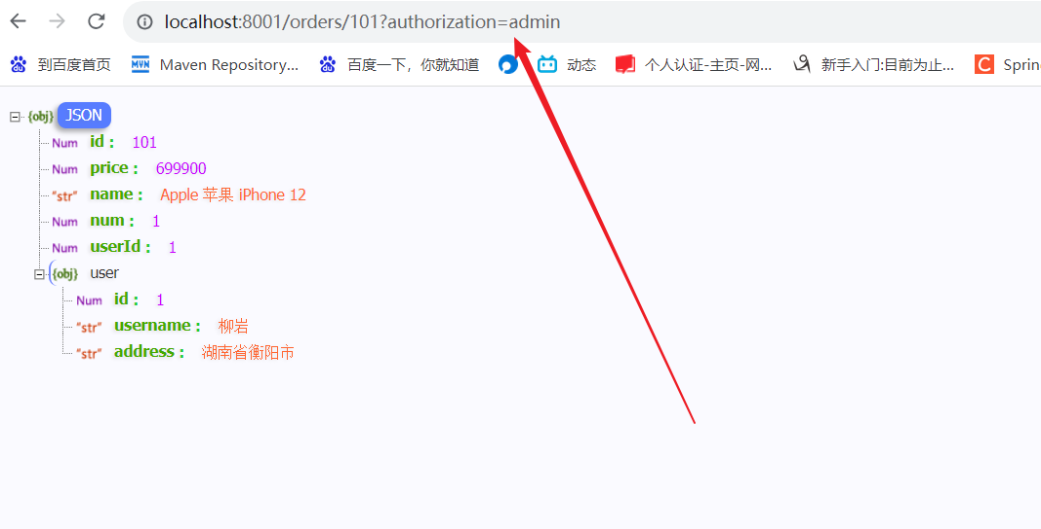

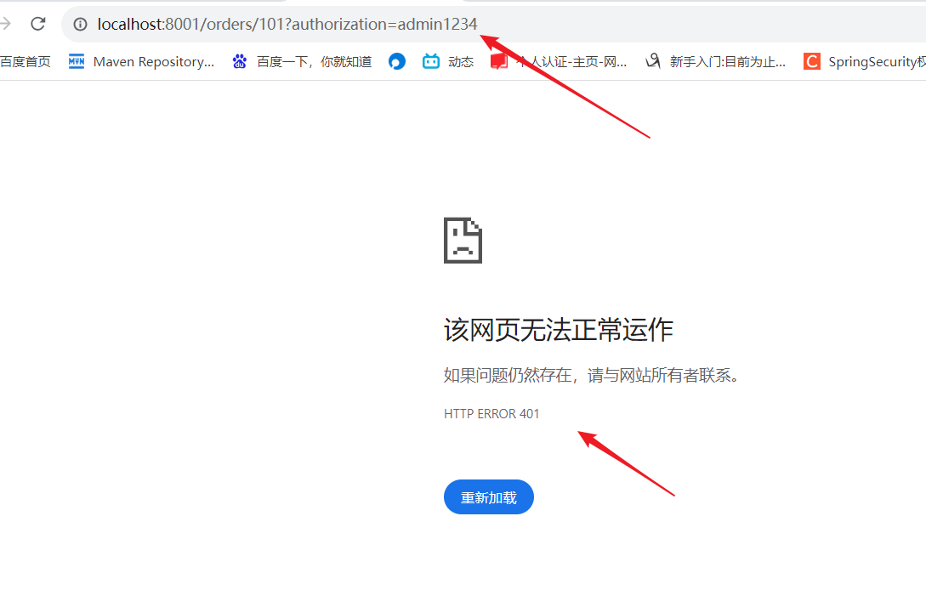

小总结：

全局过滤器的作用是什么？

1：对所有路由都生效的过滤器，并且可以自定义处理逻辑

实现全局过滤器的步骤？

1：实现GlobalFilter接口

2：添加@Order注解或实现Ordered接口

3：编写处理逻辑

#### 过滤器的执行顺序

##### Gateway网关会将当前路由过滤器、DefaultFilter、GlobalFilter合并到一个过滤器链（集合）中

请求进入网关会碰到三类过滤器：当前路由过滤器、DefaultFilter、GlobalFilter

问：那么这三种过滤器在网关中的执行顺序关系是什么样子的呢？

答：首先当请求路由后，注意了，一定要强调请求路由后，因为当前路由的过滤器只有路由确认之后才知道有哪些过滤器生效，因为不同路由有不同的当前路由过滤器，所以先当请求路由后，网关会将当前路由过滤器再结合DefaultFilter和GlobalFilter，合并到一个过滤器链（集合）中，而后对这些过滤器做排序后依次执行每个过滤器！

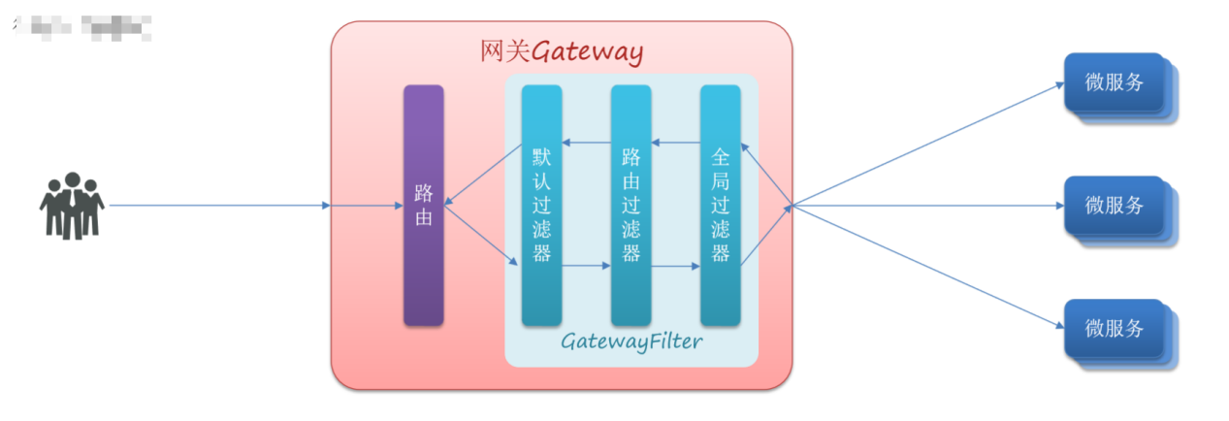

问题：你可能会有疑问，当前路由过滤器、DefaultFilter、GlobalFilter这三个过滤器类型都不一样，你怎么能把他们扔到一个集合里，还排序？

傻逼，其实DefaultFilter和路由过滤器这两个是非常接近的，请看配置：

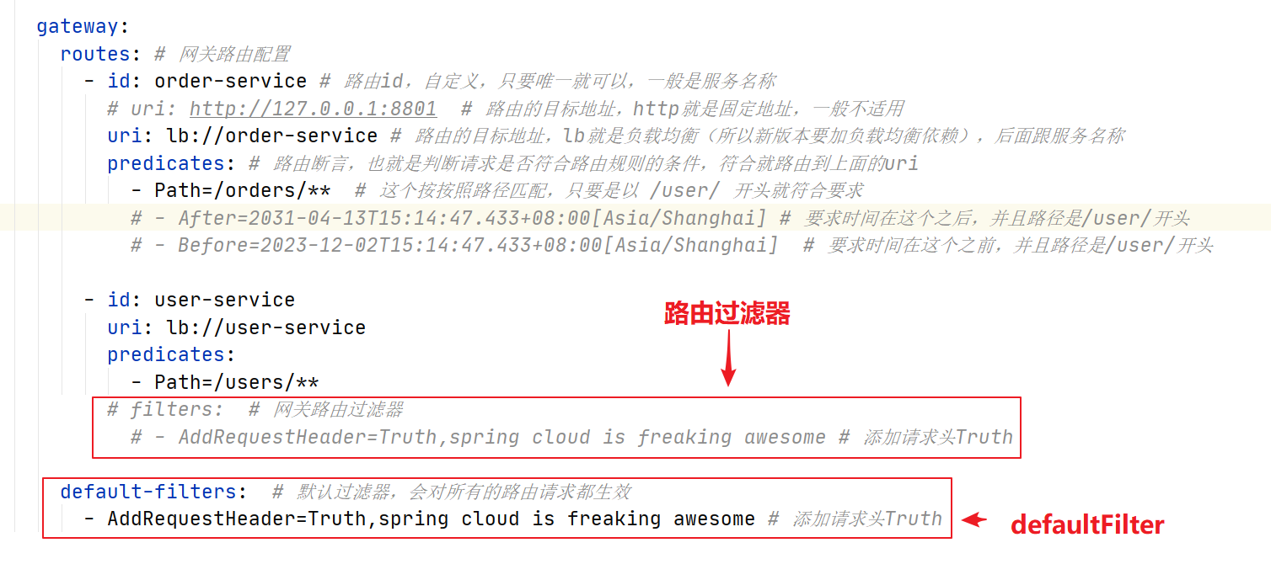

你看你看你看，DefaultFilter和路由过滤器的配置是不是很像！区别就是一个放在路由内，一个放在默认过滤器default-filters里，所以在Java底层来看，DefaultFilter和路由过滤器的本质是一样的，只不过作用范围不一样，比如途中的都是：

AddRequestHeaderGatewayFilterFactory，这个过滤器工厂就会读取配置文件，最后生成一个真正的过滤器GatewayFilter，所以我们任务**路由过滤器和defaultFilter是同一类，都是GatewayFilter**！

问题是全局过滤器GlobalFilter可不是Gateway啊！但是源码里面有一个GatewayFilterAdapter适配器，反正就是GlobalFilter和GatewayFilter存在密切关系就对了！也就是说**在网关当中，所有的GlobalFilter都可以通过GatewayFilterAdapter适配器适配成GatewayFilter**

**所以可以认为，网关中的所有过滤器最终都是GatewayFilter类型！既然是同一种类型，那么路由过滤器、DefaultFilter、GlobalFilter这三种过滤器自然可以扔到一个集合里去做排序啊！**

##### 过滤器执行顺序怎么排序？

首先我们知道，过滤器的执行顺序是由一个int值的order决定的。每一个过滤器都必须指定一个int类型的order值，order值越小，优先级越高，执行顺序越靠前：

1：GlobalFilter通过实现Ordered接口，或者添加@Order注解来指定order值，由我们自己指定；

2：路由过滤器和DefaultFilter的order由Spring指定的，默认是按照声明的顺序从1递增，即最小是1；

3：当过滤器的order值一样时，会按照defaultFilter > 路由过滤器 > GlobalFilter的顺序执行！

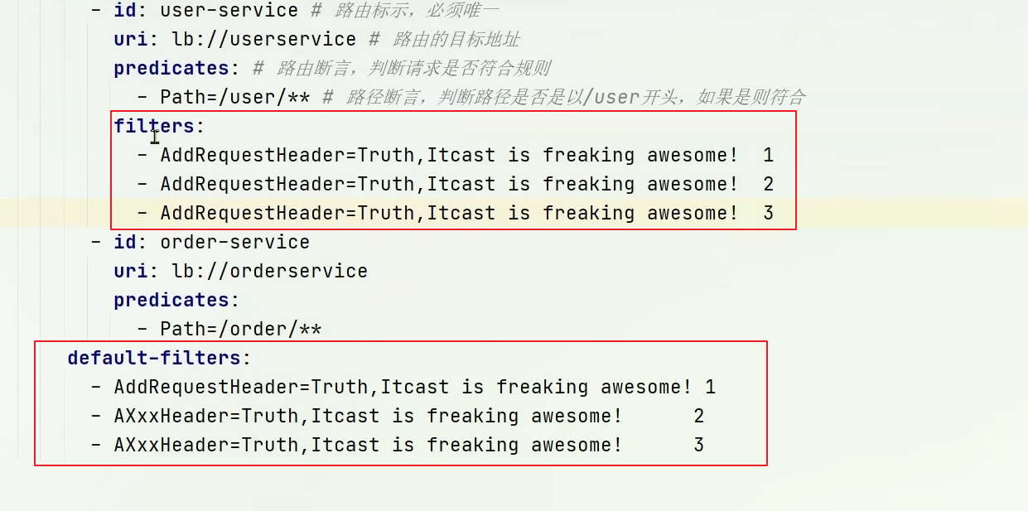

总结：路由过滤器、defaultFilter、全局过滤器的执行顺序？

1：order值越小，优先级越高；

2：当order值一样时，顺序是defaultFilter最先，然后是局部的路由过滤器，最后是全局过滤器

### 路由断言工厂和路由过滤器的区别

路由断言工厂是配置路由规则；

路由过滤器是对请求进行前置处理和对微服务返回的响应结果做后置处理；

请求先经过路由断言工厂，在通过路由过滤器链。

### 网关Gateway跨域问题处理

#### 前言

以前在java web阶段，已经学习过跨域问题以及跨域问题的解决方案了，在微服务里为什么要学这个问题呢？**因为在微服务里，所有请求，都要先经过网关，再到微服务，也就是说，跨域请求不需要在每个微服务中都去处理，仅仅在网关处理就可以了。**但是网关Gateway又和我们之前的实现不一样，因为Gateway是基于WebFlux实现的，没有Servlet相关的api，因此，以前在java web学习的跨域问题的解决方案，不一定能够适用。那网关里面该怎么处理跨域问题？

#### 跨域：

域名不一致就是跨域（域名不一致；域名相同，端口不用）

跨域就一定有问题吗？这可不一定，就本例来说，order-service的端口和user-service的端口不一致，在order-service中照样可以调用（访问）user-service。

#### 跨域问题：

**浏览器端使用Ajax发送的跨域请求会出现问题！**浏览器禁止请求的发起者与服务端发生跨域ajax请求，请求被浏览器拦截的问题！（关键点：浏览器禁止ajax跨域，order-service到user-service跟浏览器没任何关系，也不是ajax，所以不是跨域），详情查看doc文档中的index.html文件：

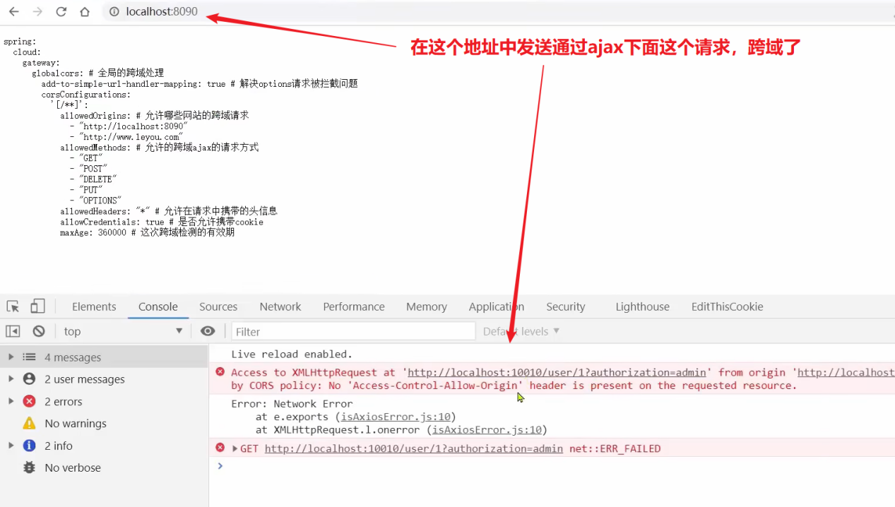

如何解决跨域问题：CORS，即浏览器去问一下服务端，允不允许ajax跨域，如果让，告诉我浏览器一声，我就不拦截!

所以服务器一般要配置各种信息：允许谁跨越，

#### 网关的跨域问题处理：

Gateway网关其实已经帮我们做好了CORS的底层逻辑，我们只需要简单配置即可！见配置文件application.yml

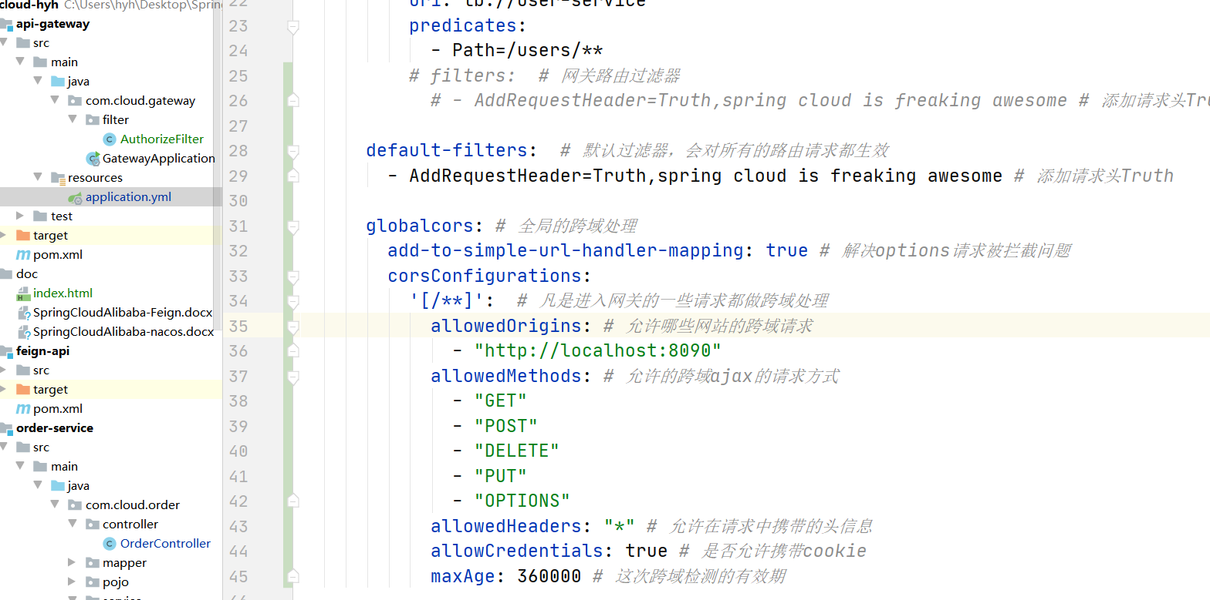

小总结：

CORS跨域要配置的参数包括哪几个？

1：允许那些域名跨域？

2：允许哪些请求头？

3：允许哪些请求方式？

4：是否允许使用cookie？

5：有效期是多久？